Curso Bootstrap

**Clase Container**

En la siguiente imagen podemos ver la clase container y container fluid. La diferencia entre ambas es que la fluid abarca todo el ancho de la pagina.

<div class="container border">container</div>

    <div class="container-fluid border">container fluid</div>

**Grid**

La grilla se compone de 12 columnas, y para crear las columnas lo hacemos de la siguiente manera.

 <div class="container-fluid">

        <div class="row">

            <div class="col border">1</div>

            <div class="col border">2</div>

            <div class="col border">3</div>

        </div>

En este ejemplo lo que hace es que coje las 3 columnas y les da el mismo ancho ( un 33,3 a cada una)

**Video 5**

El siguiente ejemplo podemos ver la clase display, nos sirve para crear títulos como h1,h2, etc, pero sin la negrita

<div class="display-1">Sara Lopez</div>

     <div class="display-2">Sara Bajo</div>

     <div class="display-3">Sandra Fernandez</div>

     <div class="display-4">Gerard Romero</div>

     <div class="display-5">Dani Ribos</div>

     <div class="display-6">Lucas Hernandez</div>

     <p class="mt-3">El señor <kbd> Ruben Blades</kbd></p>

También tenemos el tag <kbd> que hace lo siguiente

**Video 6 Imágenes**

Tenemos las siguientes propiedades o classes para modificar nuestras imágenes.

Rounded: hace los bordes un poco redondeados

Rounded-circle: La imagen se envuelve en un circulo

Img-thumbnail: le damos un borde a nuestra imagen

Float- start / Float-end: Nos posiciona la imagen al principio o final.

Mx-auto: Margin auto

D-block: Display Block ( muestra nuestro element como bloque.

Img-fluid: Adapta de manera responsiva.

**Video 7 – Alertas**

El siguiente código crea como etiquetas de alerta, con un padding predefinido

OJO!No es un alert de html

<div class="container mt-3">

            <div class="alert alert-success">

                Estudia, trabaja <a href="#" class="alert-link">Presiona</a>

            </div>

        </div>

(el succes es el color, podemos poner danger o algún otro)

El alert-dismissible sirve para añadir una cruz (para poder cerrar la alerta). Pero para que funcione y salga la x, tenemos que añadir el botón y la clase btn-close y el data-bs-dismiss=”alert”.

 <div class="container mt-3">

            <div class="alert alert-success alert-dismissible">                <button class="btn-close" data-bs-dismiss="alert"></button>

                Estudia, trabaja <a href="#" class="alert-link">Presiona</a>

            </div>

        </div>

Se puede manipular la transición para que no sea tan rápido el cerrar y hacer el cierre algo más suave con fade show. Lo añadimos dentro de nuestro contenedor

 <div class="alert alert-success alert-dismissible fade show">

**Video 8 – Botones**

Estas son las clases que tenemos con bootstrap

La clase btn añade por defecto una configuración de botón predefinida por Bootstrap. La clase outline añade como un efecto de cambio de color cuando pasas por encima el ratón.

<div class="container mt-3">

            <button class="btn btn-primary">Alex Rodriguez</button><br><br>

            <button class="btn-outline-primary">Miguel Cabrera</button>

        </div>

Con el d-grid lo que se hace es que el botón ocupe toda la pantalla (Queda mejor en versión móvil)

<div class="d-grid">

            <button class="btn btn-warning">Kobe</button>

        </div>

Siempre podemos ir jugando con los elementos, si añadimos un container, el botón se ira adaptando.

El gap-3 da un espacio entre botones

<div class="container d-grid gap-3">

            <button class="btn btn-warning">Kobe</button>

            <button class="btn btn-warning">Kobe</button>

            <button class="btn btn-warning">Kobe</button>

            <button class="btn btn-warning">Kobe</button>

        </div>

Active y disabled es para mostrar a un usuario si un botón esta activo o deshabilitado.

 <div class="container mt-3">

            <button class="btn btn-info">Informacion</button>

            <button class="btn btn-info active">Informacion</button>

            <button class="btn btn-info disabled">Informacion desactivada</button>

        </div>

El spinner-borde y spinner-grow son dos efectos para usar como si estuviera cargando algún elemento.

 <div class="container">Cargando...

            <span class="spinner-border spinner-border-sm"></span>

        </div>

        <br>

        <div class="container">Cargando...

            <span class="spinner-grow spinner-grow-sm"></span>

        </div>

Los simbolitos salen en movimiento

**Video 9 – Agrupar botones**

El btn-group es para agrupar los botones y con el lg, md o sm le damos el tamaño (como siempre).

 <div class="container mt-3 btn-group">

            <button class="btn btn-info">Daniel</button>

            <button class="btn btn-info">Gladis</button>

            <button class="btn btn-info">Daniela</button>

        </div>

Para gruparlo de forma vertical usamos el btn-group-vertical

Para trabajar en submenús usamos la clase dropdown-toggle y data-base-toggle=”dropdown”. Ahora lo veremos en el siguiente ejemplo

  <div class="container mt-3 btn-group-vertical">

            <button class="btn btn-success">Saludo 1</button>

            <button class="btn btn-success">Saludo 2</button>

            <div class="btn-group">

                <button class="btn btn-success dropdown-toggle">Saludos</button>

            </div>

Y nos quedaría de la siguiente manera, aunque aun no hace nada parece que haya una lista desplegable:

**Video 10: Badges ( Insignias)**

Y el código quedaría así

**Video 11: Barras de progreso**

Es para hacer barras de progreso



Con la el striped cambia el estilo de la barra





Y con animated sale la barra en movimiento

**Video 12: Margin, padding, bordes**

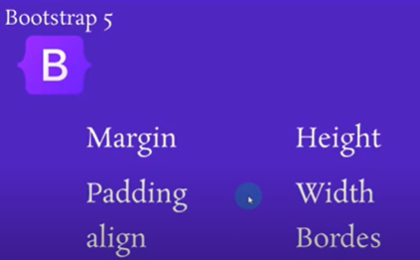

**Video 13: Spinners**

Es lo de la rueda de cargando, lo hemos visto anteriormente

**Video 14: Paginacion**

Sirve para mostrar paginas

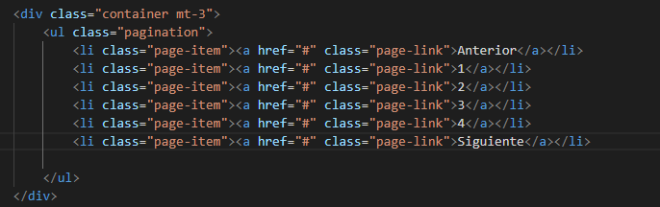

el active sirve para marcar la pagina en la que estas, el disabled es para desactivar esa página, y el justify-center es para centrar la paginación o ponerla al final.

**Video 20 Barra de Navegación**

Sirve para crear una barra de navegación

El navbar-expand nos sirve para hacer la barra de navegación horizontal y se debe poner en la etiqueta nav

**Video 15: Listas | Grupo de listas**

El my es un tipo de margen que se aplica arriba y abajo a la vez.

Primero creamos el container y añadimos la clase list-group, para comunicarle que vamos a hacer una agrupación de listas. A continuación los elementos de la lista les asignamos list-group-item. En este ejemplo lo hemos puesto tanto en <li> como en <a>.

Para asignar el color usamos la propiedad list-group-item-color(succes,primary,danger,etc). Pero como observamos tiene que ser a continuacion del list-group-item, ya que sino no detecta el formato de la forma correcta.

El list-group-item-action, añade una propiedad al elemento.

El flush lo que hace es crear unos bordes entre los elementos, pero solo entre medio, ni el de arriba del todo ni el de abajo

**Video 16: Cards-tarjetas**

**Video 17: Desplegables**

Antes de aplicar cualquier clase tenemos que poner la primera, dropdown

<div class="container-fluid my-3 ">

            <div class="dropdown btn-group">

                <button class="dropdown-toggle btn btn-dark" data-bs-toggle="dropdown">Verduras</button>

                <ul class="dropdown-menu">

                    <li class="dropdown-item">Judia Verde</li>

                    <li class="dropdown-item">Apio</li>

                    <li class="dropdown-item">Calabacin</li>

                    <li class="dropdown-item">Berenjena</li>

                </ul>